Администрация города Липецка информирует владельцев нестационарных объектов о том, что решением сессии Липецкого городского Совета депутатов 25.08.2015 года № 1093 принят Порядок перемещения (переноса) самовольно размещенных нестационарных объектов потребительского рынка на территории города Липецка, согласно которому собственник объекта или лицо, использующее объект обязан выполнить требование о добровольном перемещении (переносе) с незаконно занимаемой территорий в противном случае будут проведены мероприятия по перемещению (переносу) нестационарных торговых объектов администрацией города Липецка. На 15.04.2025 составлено 7 актов выявления самовольно размещенных нестационарных объектов потребительского рынка:
№ п/п | Адресный ориентир | Тип объекта | Акт выявления самовольно размещенного нестационарного объекта | Срок исполнения требования о добровольном перемещении (переносе) объекта | Фото
1 | Липецк, пр-д Товарный, в р-не дома 1 | киоск | № 1089 от 15.04.2025 | 26.04.2025 | 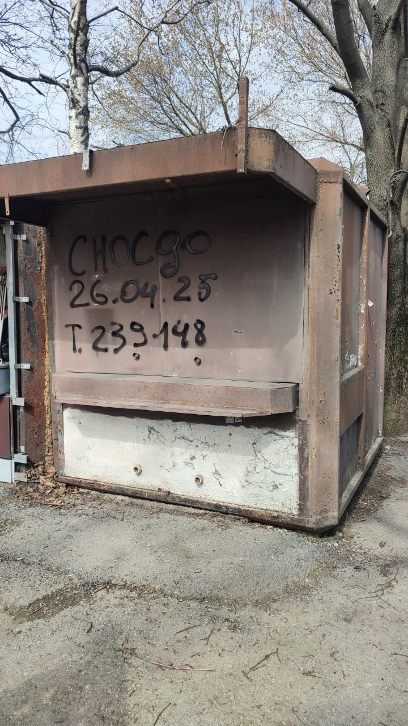
2 | Липецк, пр-д Товарный, в р-не дома 1 | киоск | № 1090 от 15.04.2025 | 26.04.2025 | 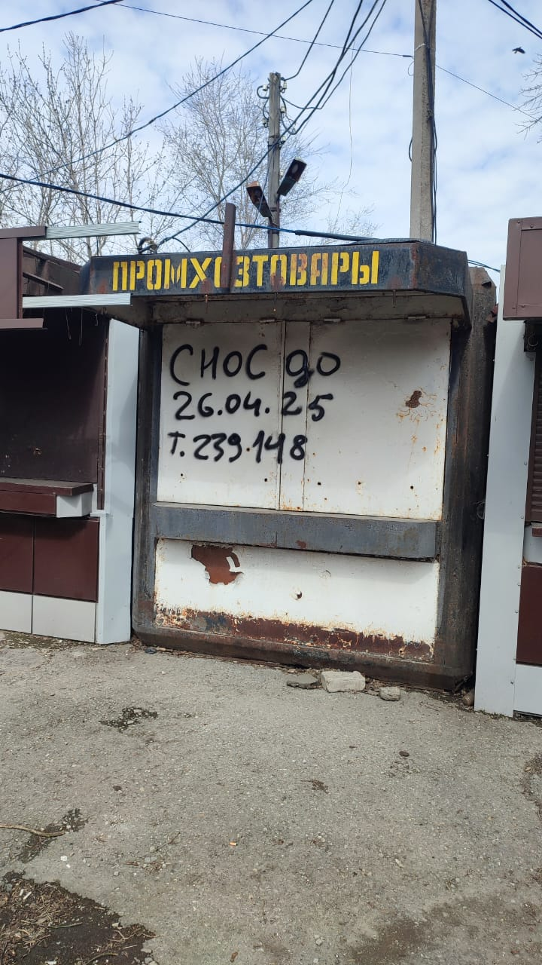
3 | Липецк, пр-д Товарный, в р-не дома 1 | киоск | № 1091 от 15.04.2025 | 26.04.2025 | 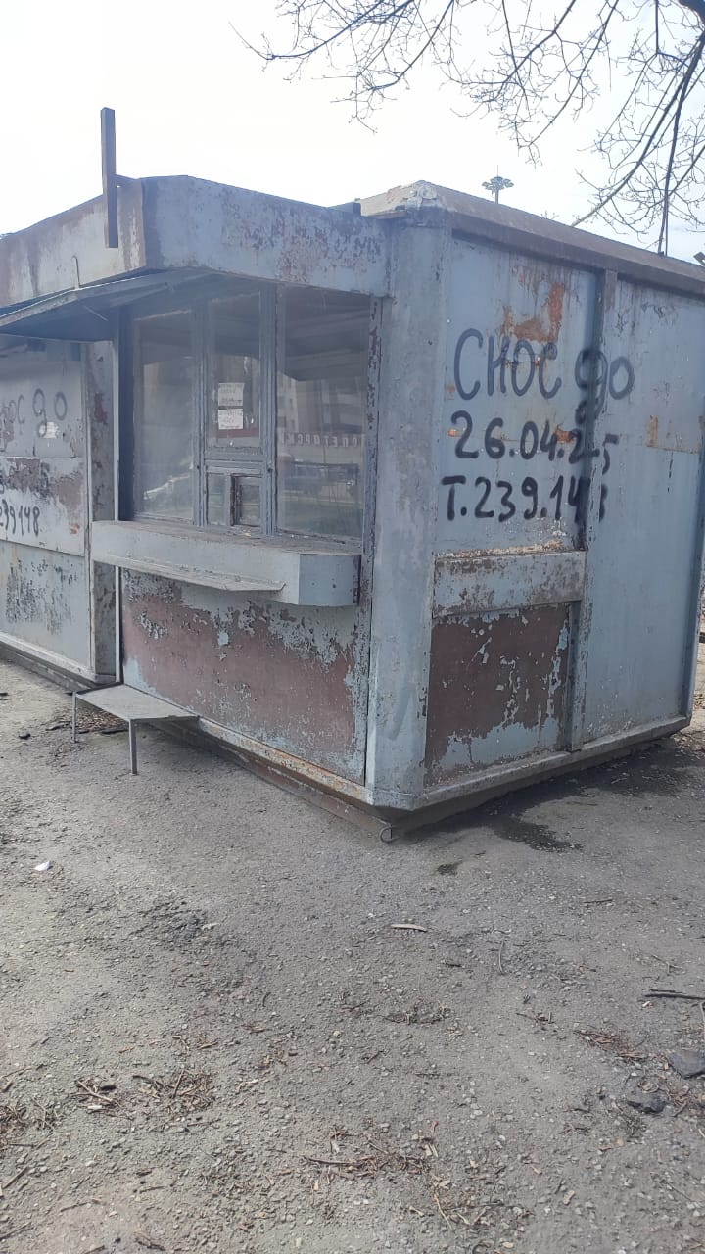
4 | Липецк, пр-д Товарный, в р-не дома 1 | киоск | № 1092 от 15.04.2025 | 26.04.2025 | 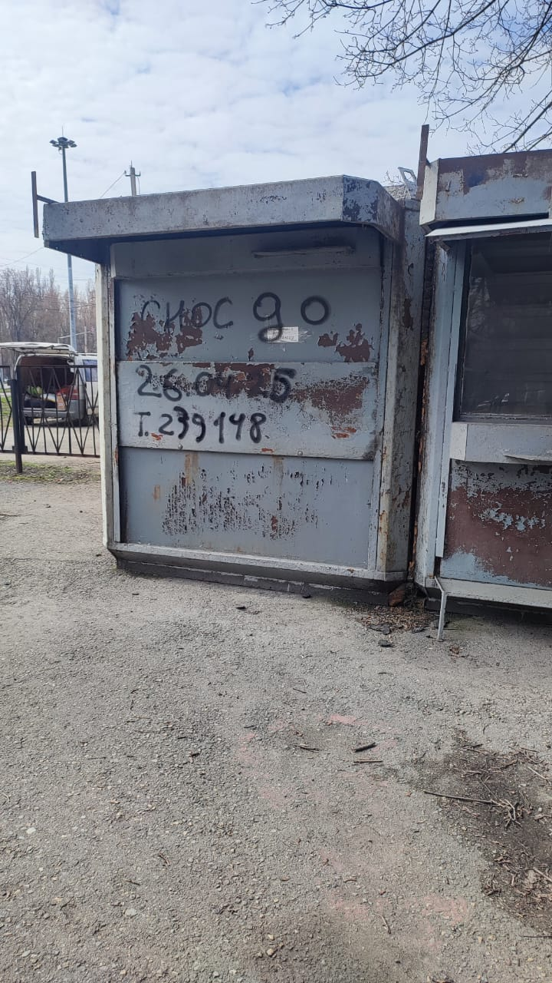
5 | Липецк, пр-д Товарный, в р-не дома 1 | киоск | № 1093 от 15.04.2025 | 26.04.2025 | 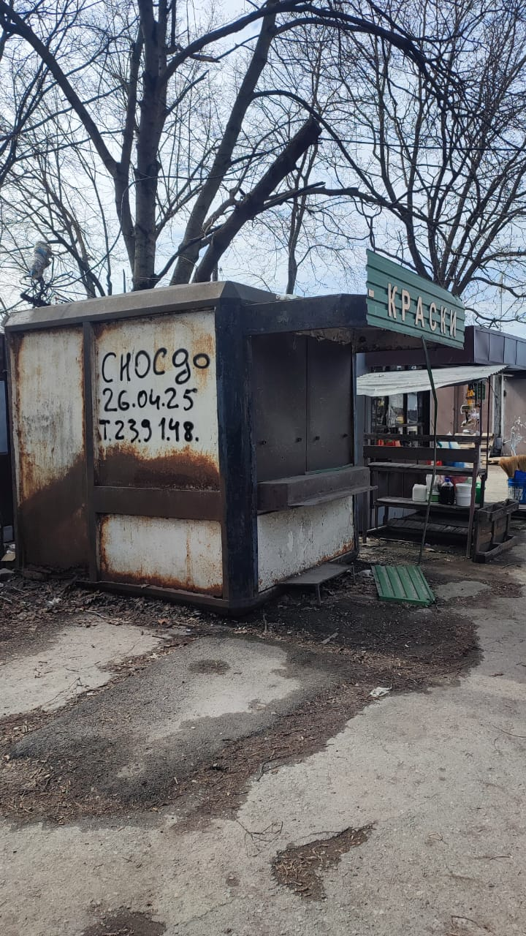
6 | Липецк, пр-д Товарный, в р-не дома 1 | киоск | № 1094 от 15.04.2025 | 26.04.2025 | 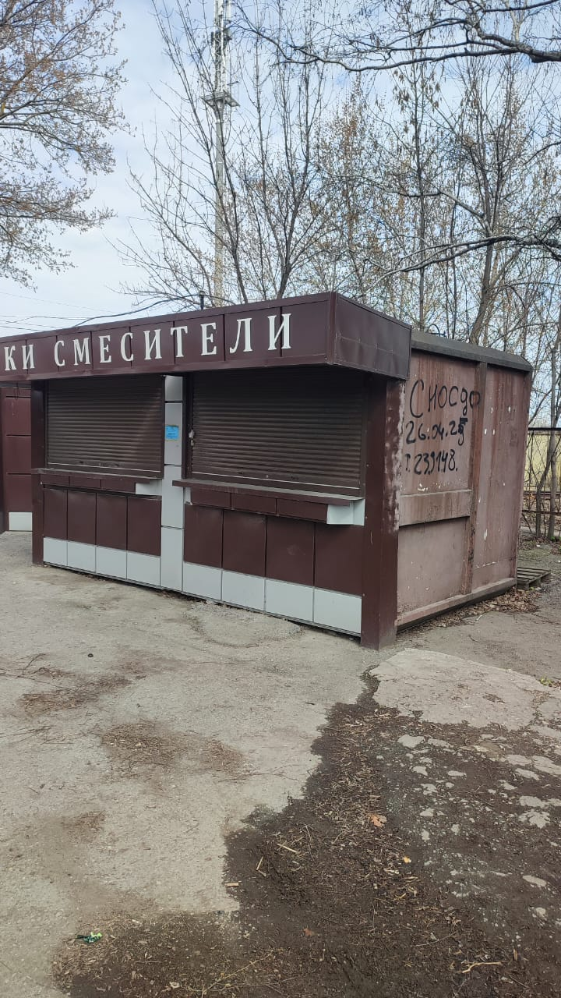
7 | Липецк, пр-д Товарный, в р-не дома 1 | киоск | № 1095 от 15.04.2025 | 26.04.2025 | 